Nombre: ________________________ Descubre 2 Cap 1: Vocabulario C y D
- Escribe el vocabulario que corresponde. Entonces, escribe una oración con el vocabulario nuevo de C y D.
(write the vocabulary phrase, then write a sentence using both C and D vocab)
Ejemplo: Recetar. La doctora receta las pastillas a menudo.
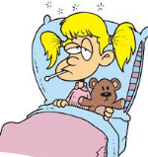

1._______________________________________ 2 _______________________________________
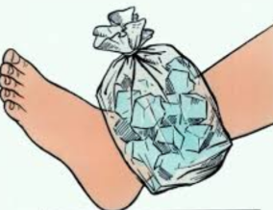
___________________________________________ . _________________________________________

3________________________________ 4______________________________________
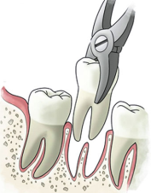
_________________________________________ _________________________________________

5_______________________________________ 6. _______________________________________
_____________________________________________. _________________________________________
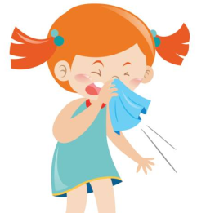

7._______________________________________ 8. _______________________________________
_____________________________________________ ____________________________________
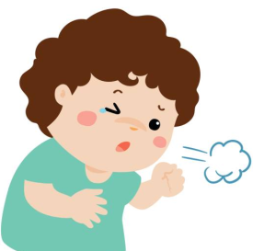

9.__________________________________________ 10.________________________________________
___________________________________________ __________________________________________

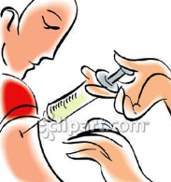

11. __________________________________________________12.___________________________________
__________________________________________ __________________________________________

13. _______________________________________________________________________

- Los Adverbios. Escoge una palabra de la sección D del paquete que termina la oración.
- Mi hermana siempre llega tarde para la escuela. Nunca llega _____________________.
- Un sinónimo de a veces es ________________
- __________________ preparábamos la comida, yo recibí un texto. (como “durante.”)
- Yo saqué B+ en el examen, es ________________ un A-.
- Un sinónimo de frecuentemente es __________________________ o ____________________
- Un sinónimo de muchas veces es ____________________ o _____________________
- El opuesto de “mucho” es _____________________.
- El opuesto de “rápido” es __________________________.
- Puedo decir “_______________________________” para hablar de las acciones que hacía cuando era pequeño.
- El opuesto de “más” es ________________.

- Los adverbios con MENTE. Contesta las preguntas con un adverbio.
- ¿Cómo hablas con tus amigos? Hablo contentamente.
- ¿Cómo corres en la clase de educación física? ____________________________________________
- ¿Cómo bailas con tus amigas? __________________________________________________
- ¿Cómo escribes los ensayos (essays)? ____________________________________________
- ¿Cómo preparas la comida? ____________________________________________
- ¿Cómo almuerzas en la cafetería? ____________________________________________
- ¿Cómo manejan (drive) sus amigos? ____________________________________________
- ¿Cómo terminas el examen? ____________________________________________
- ¿Cómo hablas con tu mejor amigo/a? ____________________________________________

